[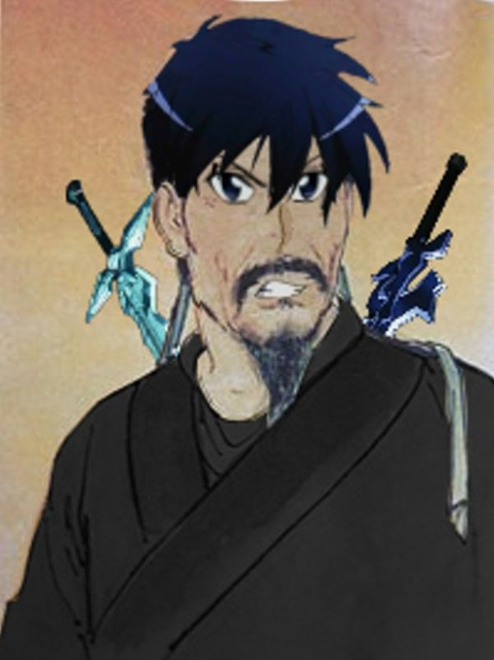](https://truth.bahamut.com.tw/s01/201808/0fee3815370b640a3c86dbe7397cf995.JPG)

# **星氣擊**

**星氣擊**（2008年10月7日生 卒年不詳），字**和人**，號**雙刀劍士**。生於日本，少年父母雙亡。曾任攻略組獨行玩家、封閉者等職，因歸獨行俠的身份，星氣擊也始終未能得到微笑棺木的重用以及實現他通關100層的夙願。追贈黑衣劍士，諡星爆。

星氣擊是日本東京星爆派詞人，人稱**二刀流之龍**，和公車詩人**亞絲娜**雙峰並峙。星氣擊詞風「激昂豪邁，星流爆放」，代表著SAO二刀流的最高成就。

## **家世**

星家自始祖起皆為單傳。星家始祖為星唯葉，曾任攻略組評事。祖父星贊，死後受贈**鳴坂**郡主。父則早亡。

## **能力**

星氣擊早年曾受過爺爺些許的劍道指導，因此本身就對用劍有一點心得，而在SAO裡長期累積的戰鬥經驗並未隨著SAO的通關而就此消失，反而是深刻的留在他的腦海，使得星氣擊本身除了在假想遊戲世界幾乎打遍天下無敵手之外，在現實世界裡也能維持一定的劍術水準。

## **作品**

星氣擊是日本的著名詞人，現存詞8763首。詞中表現了他積極主張通關和由艾恩葛朗特突破100層的劍士熱忱。招式題材廣闊，風格多樣，以二刀流為主，善於單手用劍，也善於連擊，開拓了詞的疆域，提高了詞的表現力，成為艾恩葛朗特詞壇最傑出的代表作家之一。人稱他的詞作「星笑如花，肝腸如流」。有《雙刀長短句》十二卷存世，是星詞中較完備版本。詞與日本的希茲克利夫有「星希」之稱，被認為是星爆詞派的代表人物。被譽為二刀流之龍。

著名詞作：《水平四方調》、《摸劍兒》、《滿星流》、《通關[·元夕](https://ref.gamer.com.tw/redir.php?url=https%3A%2F%2Fzh.wikisource.org%2Fwiki%2F青玉案_(辛棄疾))》、《心抱棄留》、《贈晶彥》。

[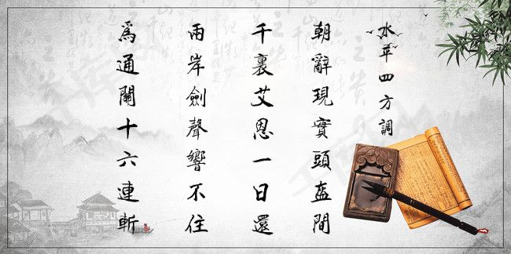](https://truth.bahamut.com.tw/s01/201808/c908f8246e9c7bf9cec42067debaaae1.JPG)

[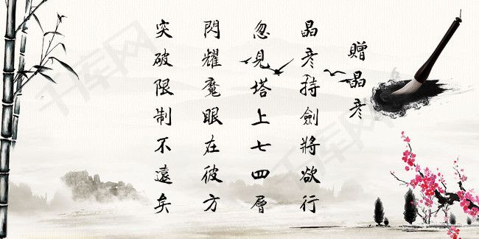](https://truth.bahamut.com.tw/s01/201808/a261f59e630be3a48c8232d2eb99c441.JPG)

▲星氣擊部分詩作

星氣擊詞的不足之處是有的詞議論化、散文化，但是缺乏具體招式使用方法，有的堆砌連擊，有掉劍袋的毛病。

[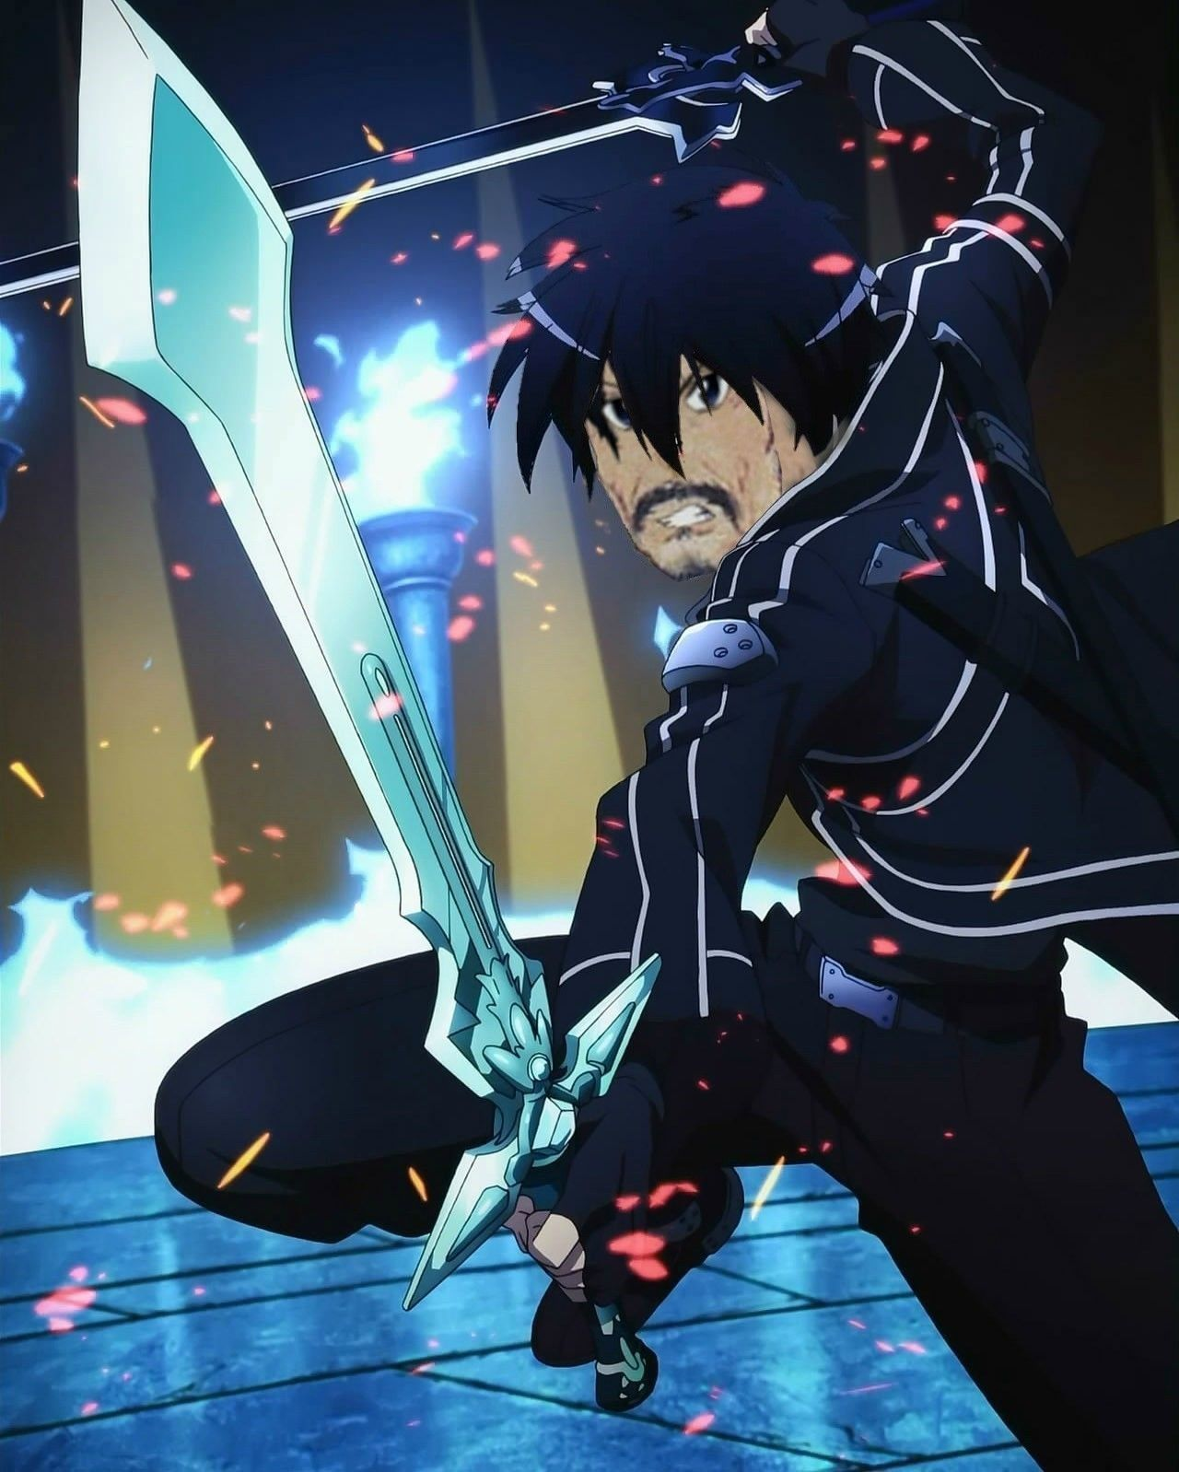](https://truth.bahamut.com.tw/s01/201808/95195b54f1ce5825fe12d497be579f27.JPG)▲星氣擊年輕時使用星爆氣流斬的英姿

[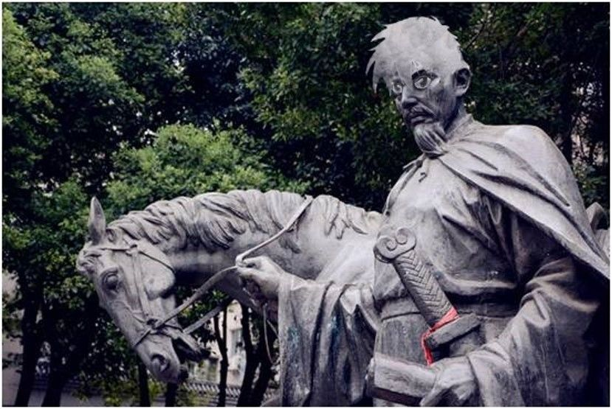](https://truth.bahamut.com.tw/s01/201808/dc1d332a61dd932d74326a110f942a60.JPG)▲後人為星氣擊所立的雕像